Как помочь ребёнку полюбить чтение
(Виртуальный буклет)
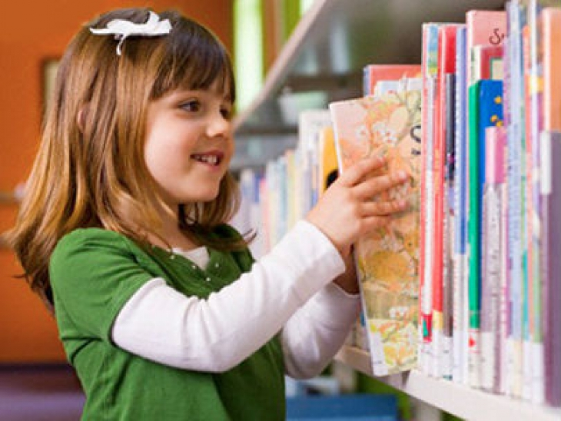
- Регулярно с самого раннего возраста читайте ребенку перед сном. Это должно стать традицией и хорошей привычкой.
- Играя с ребенком, выбирайте такие игры, которые требуют чтения и изучения инструкций (настольные игры, приготовление еды). Просите, чтобы малыш помог разобраться вам с инструкцией и сам ее прочитал.
- Поиграйте с ребенком в пиратов и поиск сокровищ. Для этого спрячьте в доме какую-нибудь вещь и составьте письменную инструкцию, как ее найти. Подобная игра развивает навыки чтения.
- Сочиняйте вместе с ребенком различные истории и сказки. Заведите альбом, в который вы вместе будете записывать эти истории. Периодически просите малыша перечитать вам его сочинения или прочитать их для дедушки и бабушки – он будет с гордостью и удовольствием делать это.
- Читайте вместе с ребенком во время прогулки, игры, в гостях все, что попадается вам на глаза – вывески, рекламу, программы телепередач, открытки и т. д. На холодильнике каждый день оставляй коротенькие сообщения для малыша, которые он будет с удовольствием читать.
- Если ребенок любит сидеть за компьютером, попробуйте начинать приучать его к чтению с помощью электронной книги.
- Если ребенок обожает смотреть телевизор, привлеките его внимание к чтению с помощью, того, что он видит там: предложите прочитать книгу по фильму, который ему понравился, найдите и прочитайте ему информацию о том, что заинтересовало его по телевизору.
- Предлагайте ребенку читать те книжки, которые нравились вам в детстве. Предварительно расскажите ребенку небольшой эпизод из этой книги (смешной или грустный), чтобы он заинтересовался сюжетом и захотел узнать все до конца.
- Подавайте пример ребенку, показывая ему, что вы тоже любите читать. Ребенок должен видеть вас читающими, в свободное время отдающими предпочтение книге, а не телевизору или компьютеру.
- Давайте ребенку полистать вашу книгу. Расскажите о том, что читаете и обсудите это с малышом.
- Запишитесь с ребенком в библиотеку. Позволяйте в библиотеке малышу самостоятельно выбирать книги.
- Держите дома большое количество разнообразных журналов и книг различных жанров. Провоцируйте ребенка задавать вопросы по содержанию и жанрам этих книг, привлекайте его внимание яркими обложками и картинками.
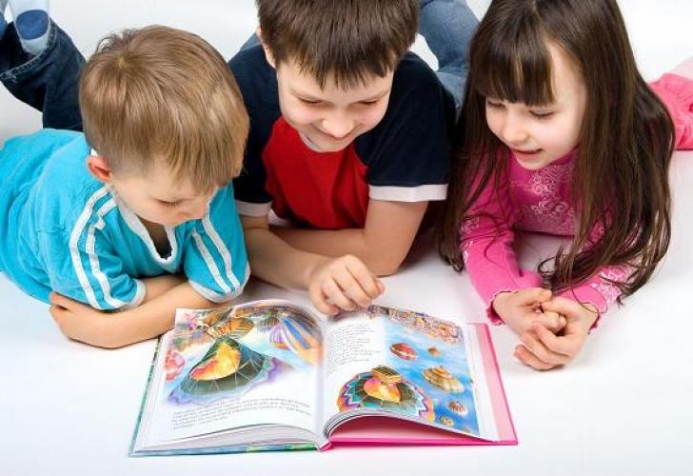
- На праздники дарите ребенку книгу - пусть он понимает всю ценность и значение такого подарка.
Есть еще несколько методов, способных приучить ребенка к чтению в игровой помощи:
- Метод Кассиля. Заключается в том, чтобы читая ребенку книжку, остановиться на самом интересном месте («нет времени!») и тем самым, спровоцировать ребенка самостоятельно дочитать эпизод. Для начала, оставляйте «дочитать» небольшие отрывки, чтобы ребенку не наскучило.
- Ролевой метод. Читайте с ребенком книжку по очереди, а лучше по ролям: к примеру, ребенок читает слова автора, а вы озвучиваете других героев. Такая игра заинтересовывает детей и дает почувствовать себя более самостоятельными.
- Метод главных героев. Напишите ребенку небольшое письмо от имени какого-нибудь книжного героя с предложением дружить. Каждое последующее письмо удлиняйте, наполняя его новыми историями, чтобы заинтересовать ребенка. Таким образом, чтение подсознательно начнет ассоциироваться с удовольствием.
- Метод помощи. Если вы заняты домашней работой, попросите ребенка почитать вам вслух. Скажите, что это очень помогает, и вам не так трудно и тяжело справляться с работой. При приготовлении блюд попросите ребенка диктовать вам рецепт с кулинарной книги.
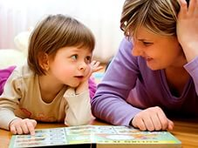

Советы

- Вместе с ребенком создайте свою собственную библиотеку. Собирайте книги на те темы, которые вдохновляют и стимулируют ребенка (то есть на темы, интересующие его): к примеру, про динозавров, космос, о принцессах и т. д.
- Не забывай поощрять ребенка даже за самые небольшие успехи в чтении. Повесьте на видном месте список достижений ребенка в чтении ( сколько книг и за какой срок прочитано).
- Для старших детей, которые ходят в школу, для приучения к чтению лучше выбирать лето, когда свободного времени больше. Постепенно ребенок привыкнет читать и будет делать это с удовольствием и во время учебного года.
- Начинать читать детям лучше короткие рассказы, а не длинные произведения: у них тогда появляется ощущение удовлетворения и законченности.
- Делайте перерывы в чтении – даже самая интересная книга может утомить ребенка.
- Если ребенку не нравится выбранная вами книга, не заставляйте читать ее до конца (вспомните, вы же тоже не любите дочитывать неинтересные книги). Лучше вместе выберете другую книгу.
- Обсуждайте с ребенком прочитанное. Вспоминайте свои детские впечатления от этой книги, делитесь с малышом и спрашивай его мнение об этом.
Даже в читающей семье ребенок может вырасти равнодушным к книге. Только терпение, внимание и постоянный труд родителей в этом направлении может привить малышу любовь и интерес к чтению.

При подготовке данной информации использованы интернет-ресурсы.

